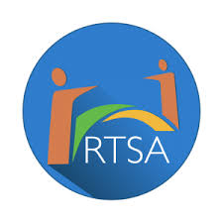

Relais pour le Travail,
les Savoirs et l’Accompagnement
4 Rue louis Valayer 84000 AVIGNON

- FICHE NAVETTE prescripteur RTSA PRESCRIPTEUR
ACTION PARCOURS VERS LA MOBILITE

L’action parcours vers la mobilité d’une durée de 12 mois s’adresse aux personnes qui ont un projet professionnel réaliste et réalisable qui nécessite le permis de conduire afin de maintenir ou obtenir un emploi ou une formation.
Une commission a lieu tous les 4 mois et décide des dossiers acceptés en fonction de points attribués suivant les critères ci-dessous :

Résidant en QPV,
Sans travail et en recherche active
Bénéficiaire d’un revenu
Parent isolé en QPV,
Problèmes sociolinguistiques bloquants
Projet professionnel cohérent,
Jeunes engagés SE/JS/P2C (le jeune candidat de moins de 26 ans est engagé dans le dispositif Silver Economie de la mission locale ou dans le Jobs Services de DOM INNO ou Pacte de la 2eme Chance)
STRUCTURE
Nom/prénom du prescripteur

E-mail :

N° de téléphone :

CANDIDAT

Mme Mr Nom /Prénom :
Adresse :

Téléphone :
RSA : N°RSA :
N° Demandeur d’emploi :

ARGUMENTAIRE DU PRESCRIPTEUR PROJET PROFESSIONNEL Joindre CV si possible °

Date : Signature du prescripteur

